**PROJE RAPORU**

**MOBILE CHAT APP :**

**PROJE EKİBİ:**

SEVDA KOLCU

ONUR KAN

MEHMET YILDIZ

**PROJE AMACI:**

Gerçek Zamanlı Sohbet ile bu uygulamayı kullanan diğer herkes ile Güveli ve hızlı bir mesajlaşma hizmeti sunmak. İnternet veri bağlantısı kullanarak ücret ödemeden Başkalarıyla mesajlaşabileceksiniz. Günlük hayatta bilgisayardan daha çok mobil cihazların tercih edilmesinden dolayı geliştirilen bu uygulama ile sınırısız ve kolay bir şekilde karşı taraf ile anlık mesajlaşabilmeniz planlanmıştır.

**PROJE TANIMI:**

Gerçek zamanlı sohbet uygulaması olan bu proje iki istemci ,IP adresi ve bağlantı noktası numarası aracılığıyla bağlanır.Uygulamada kullanılan Arayüz ve tasarım ile uygulama sade,anlaşılır ve çok kullanışlı bir hale getirilmiştir.Sadece Birkaç Ana modülden oluşan uygulamayı her yaşta kullanıcı kullanabilecek seviyededir.Uygulama ayrıca dosya paylaşımı ve sohbet kaydetme özelliklerine de sahiptir.Bu sayede Kişilerin düzenli bir şekilde saklamayı başaramadıkları mesaj geçmişlerini bir tıkla kaydederek istediğiniz zaman erişme imkanı sunar.

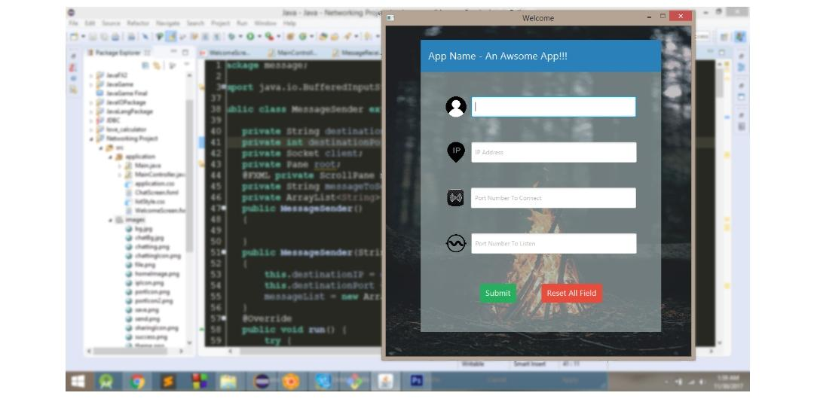

(projemiz tasarı aşamasında olduğu için yukarıdaki görsel temsilidir.)

**PROJE AŞAMALARI:**

* Tasarım(Jframe)
* Server Alanı Input
* Client Host, Port Output
* Design Active
* Test Aşaması



**ZAMAN ÇİZELGESİ:**

Projemizin tasarım kısmını ve konusunu bir hafta hazırladık.Daha sonra kullanıcağımız programları kararlaştırdık. Görev dağılımda ise ortaklaşa fikirlerimizle izleyeceğimiz yolu planladık.Projemizin bitim tarihine kadar yardımlaşarak sonuca varmayı düşünüyoruz.

**KULLANILAN YARDIMCI PROGRAMLAR VE TEKNOLOJİLER:**

* MQTT
* Netbeans
* Android Studio
* Java,GUI
* Photoshop
* PıntelliJ IDEA

**PROJE EKİBİ VE GÖREV PAYLAŞIMI:**

Onur Kan

* Proje Lideri
* Yazılım Geliştirici

Mehmet Yıldız

* İçerik Üretici
* Yazılım Geliştirici

Sevda Kolcu

* Tasarım Sorumlusu
* Yazılım Geliştirici

**HAZIRLAYANLAR:**

Sevda KOLCU

Onur KAN

Mehmet YILDIZ